Отчёт по лабораторной работе №2
  - Настройка DNS-сервера
Цыкунова Екатерина Михайловна
Содержание

1. Цель работы
Приобретение практических навыков по установке и конфигурированию DNS сервера, усвоение принципов работы системы доменных имён.

2. Выполнение лабораторной работы
На виртуальной машине server устанавливаю DNS-сервер BIND и набор диагностических утилит командой dnf -y install bind bind-utils. После завершения установки выполняю первоначальную проверку разрешения доменных имён командой dig www.yandex.ru (см. рис. Рисунок 1).
В выводе утилиты dig строка DiG 9.18.33 показывает используемую версию программы и имя, для которого выполняется запрос. В секции HEADER значение opcode: QUERY указывает на обычный DNS-запрос, а status: NOERROR означает, что запрос обработан без ошибок. Поле QUERY: 1 показывает наличие одного запроса, ANSWER: 3 — трёх записей в ответе, AUTHORITY: 0 — отсутствие записей в секции авторитетных серверов, ADDITIONAL: 1 — наличие дополнительной служебной записи. Флаги qr rd ra означают, что получено сообщение-ответ (qr), клиент запросил рекурсивное разрешение имени (rd), а используемый DNS-сервер поддерживает рекурсию (ra).
В секции QUESTION SECTION указано, что запрашивается запись типа A для имени www.yandex.ru. В ANSWER SECTION получены три IPv4-адреса: 5.255.255.77, 77.88.55.88 и 77.88.44.55. Значение 150 является временем жизни записей в кэше DNS в секундах. Строка Query time: 7 msec показывает время выполнения запроса, а SERVER: 192.168.1.1#53 указывает, что на данном этапе запрос был отправлен DNS-серверу 192.168.1.1 на стандартный порт DNS 53.
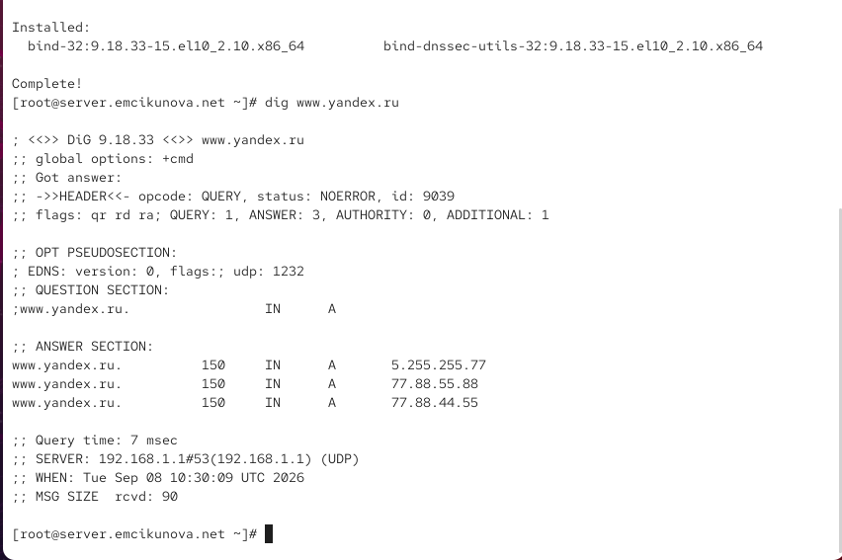
Рисунок 1: Установка BIND и проверка разрешения имени www.yandex.ru с помощью dig
Для изучения текущей настройки разрешения имён просматриваю содержимое файла /etc/resolv.conf, а затем основной конфигурационный файл DNS-сервера /etc/named.conf (см. рис. Рисунок 2).
В файле /etc/resolv.conf строка search emcikunova.net задаёт домен поиска, который может автоматически добавляться к коротким именам узлов. Строка nameserver 192.168.1.1 показывает, что до настройки локального DNS-сервера система использует DNS-сервер с адресом 192.168.1.1.
Файл /etc/named.conf содержит основные настройки службы named. Директива listen-on port 53 { 127.0.0.1; }; первоначально разрешает серверу принимать IPv4-запросы только через локальный интерфейс. Директива listen-on-v6 port 53 { ::1; }; выполняет аналогичную настройку для IPv6. Параметр directory "/var/named"; определяет рабочий каталог BIND. Директивы dump-file, statistics-file, memstatistics-file, secroots-file и recursing-file задают расположение служебных файлов сервера. Параметр allow-query { localhost; }; первоначально разрешает DNS-запросы только от локального узла.
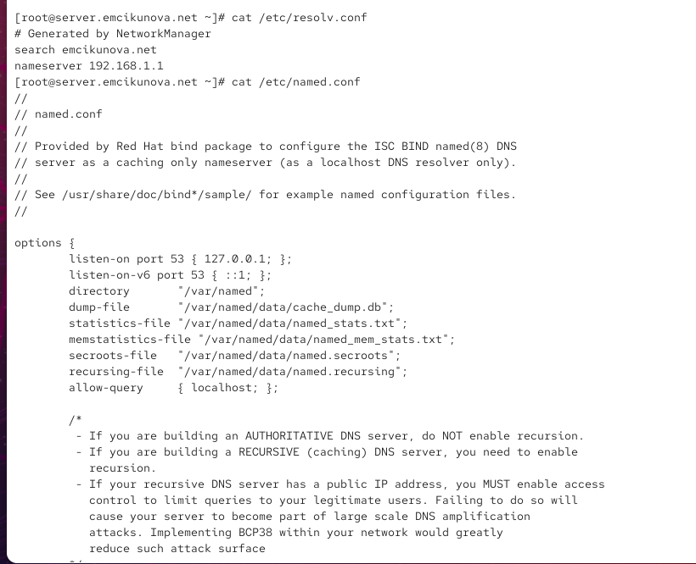
Рисунок 2: Просмотр файлов resolv.conf и named.conf
Далее просматриваю файл /var/named/named.ca, содержащий сведения о корневых DNS-серверах Интернета (см. рис. Рисунок 3). Этот файл необходим рекурсивному DNS-серверу для первоначального поиска серверов корневой зоны.
Начальные строки файла являются комментариями и содержат описание назначения файла, источник информации и дату последнего обновления. Далее располагаются записи для корневых серверов. Например, запись NS A.ROOT-SERVERS.NET. указывает имя одного из авторитетных серверов корневой зоны. Следующие за ней записи типа A и AAAA задают соответственно IPv4- и IPv6-адреса этого сервера. Аналогичным образом описываются B.ROOT-SERVERS.NET. и остальные корневые DNS-серверы. Большое значение TTL позволяет длительное время хранить эти данные в кэше.
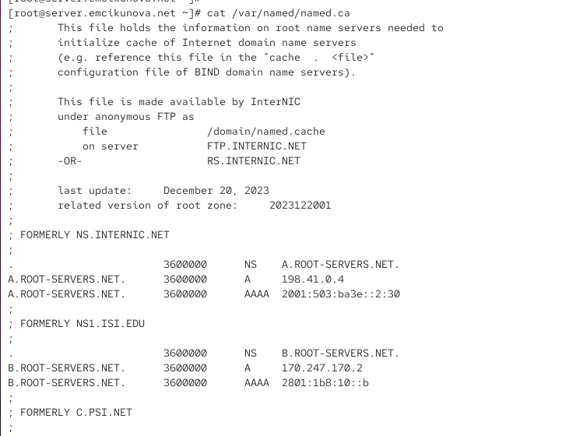
Рисунок 3: Содержимое файла с информацией о корневых DNS-серверах named.ca
Просматриваю стандартные файлы зон /var/named/named.localhost и /var/named/named.loopback (см. рис. Рисунок 4). Они используются в качестве шаблонов и описывают локальные DNS-записи.
В обоих файлах директива $TTL 1D устанавливает время жизни DNS-записей равным одному дню. Запись SOA определяет начало зоны и содержит основные параметры: серийный номер зоны, интервалы refresh и retry, время expire и минимальное время кэширования. Запись NS @ указывает сервер имён текущей зоны.
В named.localhost запись типа A связывает локальное имя с IPv4-адресом 127.0.0.1, а запись AAAA — с IPv6-адресом ::1. Файл named.loopback дополнительно содержит запись PTR localhost., используемую для обратного преобразования IP-адреса в DNS-имя.
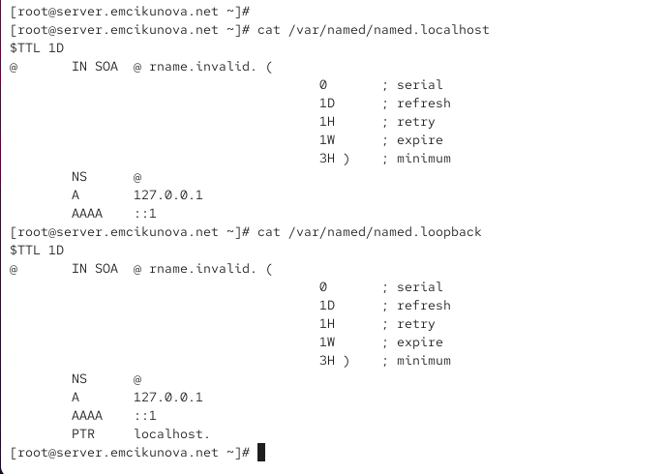
Рисунок 4: Просмотр стандартных файлов зон named.localhost и named.loopback
Запускаю службу DNS-сервера командой systemctl start named и включаю её автоматический запуск при загрузке системы с помощью systemctl enable named. После этого непосредственно обращаюсь к локальному DNS-серверу командой dig @127.0.0.1 www.yandex.ru (см. рис. Рисунок 5).
Полученный ответ имеет статус NOERROR, а в секции ANSWER SECTION присутствуют три записи типа A для www.yandex.ru: 77.88.44.55, 77.88.55.88 и 5.255.255.77. Флаг ra подтверждает поддержку рекурсивных запросов. В отличие от первоначального запроса, в строке SERVER теперь указан адрес 127.0.0.1#53, следовательно, запрос обрабатывается локально запущенной службой BIND. Время выполнения запроса составляет 74 msec, что также подтверждает выполнение полноценного рекурсивного разрешения через локальный DNS-сервер.
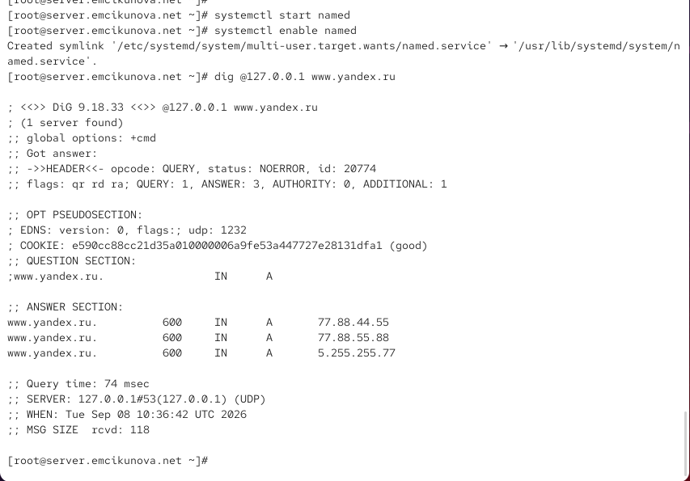
Рисунок 5: Запуск службы named и проверка кэширующего DNS-сервера
Для использования локального BIND в качестве DNS-сервера по умолчанию изменяю параметры сетевого соединения eth0 с помощью интерактивной команды nmcli connection edit eth0. Удаляю прежние DNS-настройки командой remove ipv4.dns, запрещаю получение DNS-сервера автоматически параметром set ipv4.ignore-auto-dns yes и задаю адрес локального DNS-сервера командой set ipv4.dns 127.0.0.1. После сохранения настроек перезапускаю NetworkManager и повторно просматриваю /etc/resolv.conf (см. рис. Рисунок 6).
В результате в файле появляется строка nameserver 127.0.0.1. Это означает, что теперь сама виртуальная машина server использует локальную службу BIND для разрешения DNS-имён.
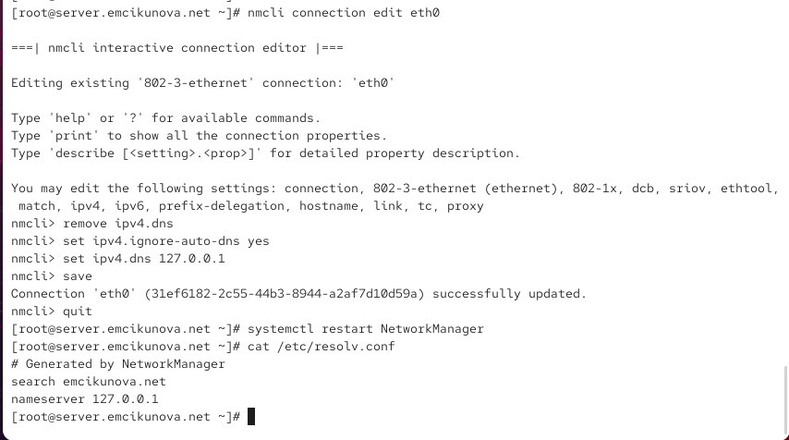
Рисунок 6: Настройка локального DNS-сервера в NetworkManager
Для возможности обработки запросов не только от самой виртуальной машины, но и от узлов внутренней сети изменяю файл /etc/named.conf (см. рис. Рисунок 7). В параметре listen-on port 53 дополнительно указываю any, в результате чего сервер начинает прослушивать DNS-запросы не только на 127.0.0.1, но и на остальных IPv4-интерфейсах.
В директиве allow-query помимо localhost разрешаю сеть 192.168.0.0/16. Благодаря этому DNS-сервер может принимать запросы от узлов внутренней виртуальной сети. Параметр recursion yes оставляю включённым, поскольку на данном этапе сервер выполняет функции рекурсивного кэширующего DNS-сервера.
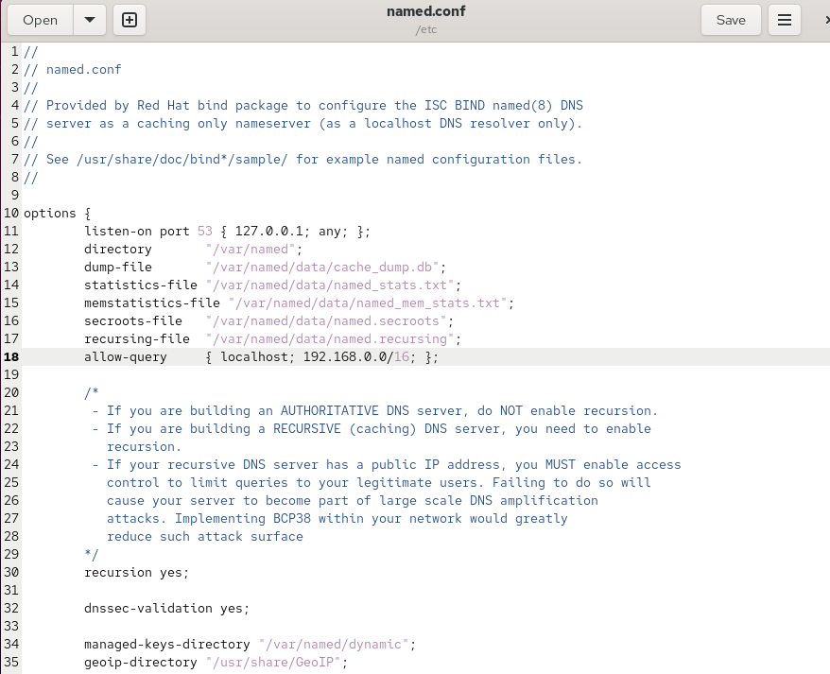
Рисунок 7: Настройка прослушивания DNS-запросов и разрешённой сети в named.conf
Разрешаю работу DNS через межсетевой экран командами firewall-cmd --add-service=dns и firewall-cmd --add-service=dns --permanent. Первая команда применяет правило к текущей конфигурации, а вторая сохраняет его для последующих загрузок системы (см. рис. Рисунок 8).
После этого выполняю lsof | grep UDP. В полученном выводе присутствуют процессы named, использующие localhost:domain, то есть UDP-порт службы DNS. Это подтверждает, что демон BIND запущен и прослушивает стандартный DNS-порт 53.
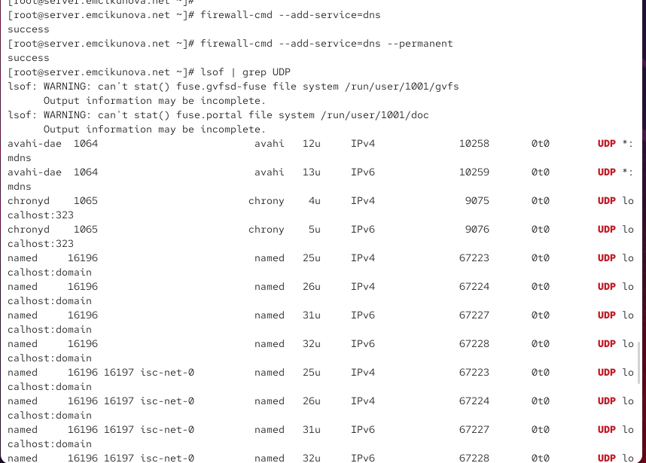
Рисунок 8: Настройка межсетевого экрана и проверка UDP-портов DNS-сервера
Перехожу к настройке первичного DNS-сервера. Для подключения созданного описания зон в основном файле /etc/named.conf добавляю директиву include "/etc/named/emcikunova.net"; (см. рис. Рисунок 9).
В этом же фрагменте конфигурации присутствует описание корневой зоны zone "." IN, для которой используется тип hint и файл named.ca. Таким образом, стандартная настройка корневых серверов сохраняется, а отдельный файл emcikunova.net подключается для описания собственной прямой и обратной зон.
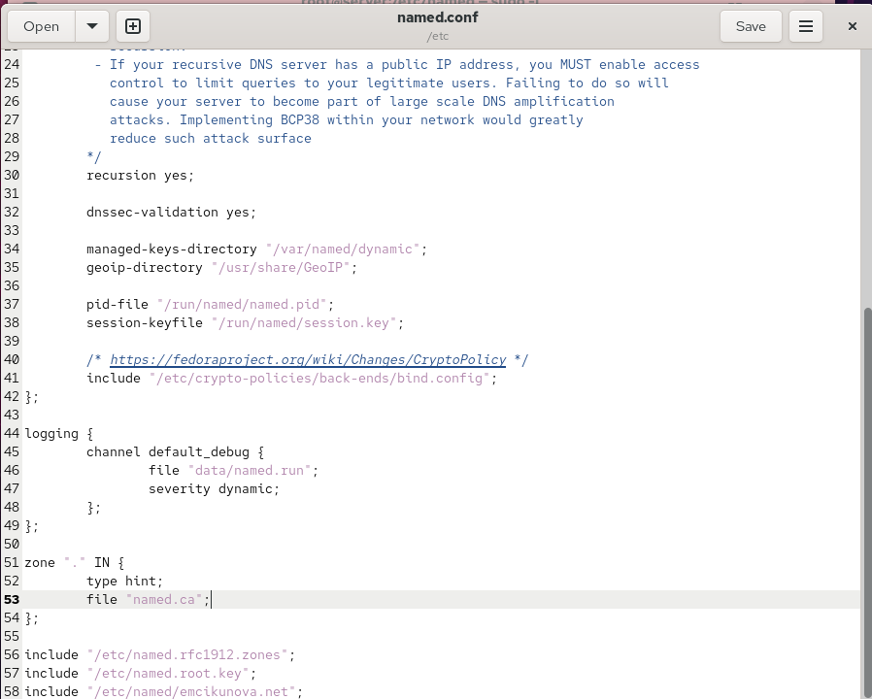
Рисунок 9: Подключение файла описания зон emcikunova.net в named.conf
В файле /etc/named/emcikunova.net формирую описание прямой и обратной DNS-зон (см. рис. Рисунок 10). Для прямой зоны emcikunova.net устанавливаю type master, поэтому данный сервер является первичным и содержит исходные данные зоны. В параметре file указываю файл master/fz/emcikunova.net, а allow-update { none; }; запрещает динамическое изменение зоны.
Для обратного разрешения создаю зону 1.168.192.in-addr.arpa. Она также имеет тип master, а данные зоны располагаются в файле master/rz/192.168.1. Таким образом, сервер получает возможность выполнять как преобразование доменного имени в IP-адрес, так и обратное преобразование IP-адреса в DNS-имя.
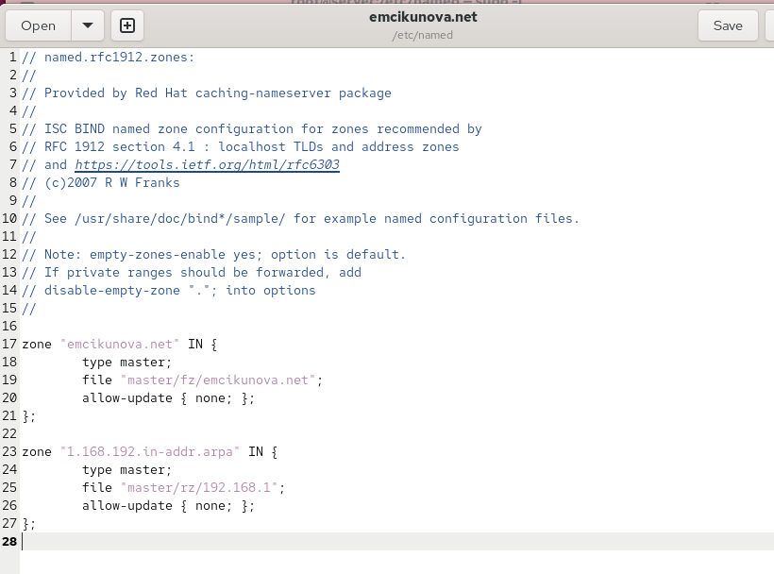
Рисунок 10: Описание прямой и обратной DNS-зон
Создаю файл прямой зоны /var/named/master/fz/emcikunova.net (см. рис. Рисунок 11). Директива $TTL 1D задаёт время жизни записей равным одному дню.
В SOA-записи указываю сервер server.emcikunova.net. и серийный номер 2026090800, сформированный в формате ГГГГММДДВВ. Значения 1D, 1H, 1W и 3H задают соответственно интервалы обновления, повторной попытки, срок устаревания зоны и минимальное время кэширования.
Запись NS @ определяет сервер имён текущего домена, а запись A 192.168.1.1 связывает имя зоны с IPv4-адресом сервера. Директивой $ORIGIN emcikunova.net. задаю домен, относительно которого интерпретируются последующие имена. Записи server A 192.168.1.1 и ns A 192.168.1.1 сопоставляют именам server.emcikunova.net и ns.emcikunova.net адрес 192.168.1.1.
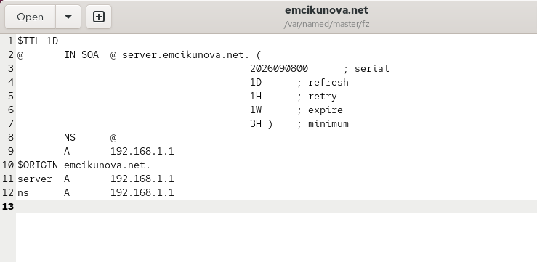
Рисунок 11: Файл прямой DNS-зоны emcikunova.net
Аналогично создаю файл обратной зоны /var/named/master/rz/192.168.1 (см. рис. Рисунок 12). В SOA-записи указываю server.emcikunova.net. и тот же серийный номер зоны.
Директива $ORIGIN 1.168.192.in-addr.arpa. задаёт пространство имён обратной зоны для сети 192.168.1.0/24. PTR-записи связывают адрес 192.168.1.1 с именами server.emcikunova.net. и ns.emcikunova.net.. Благодаря этому DNS-сервер может выполнять обратное разрешение адреса 192.168.1.1.
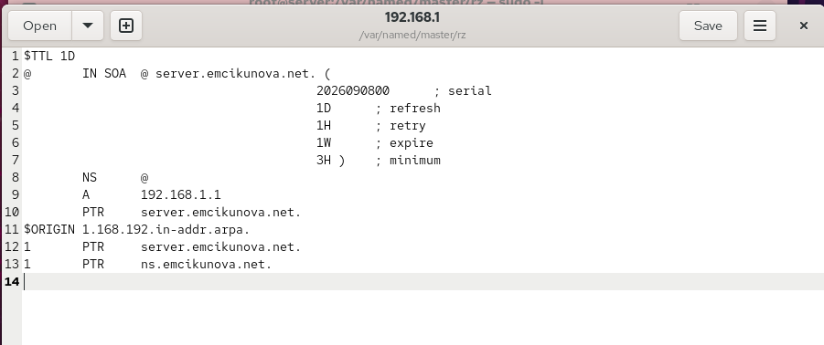
Рисунок 12: Файл обратной DNS-зоны для сети 192.168.1.0
После создания файлов зон исправляю владельца каталогов /etc/named и /var/named командами chown -R named:named, чтобы служба named имела необходимые права доступа. Затем командами restorecon -vR /etc и restorecon -vR /var/named восстанавливаю корректные контексты безопасности SELinux (см. рис. Рисунок 13).
Проверяю связанные с BIND переключатели SELinux командой getsebool -a | grep named. В выводе видно, что named_tcp_bind_http_port отключён, а named_write_master_zones включён. После выполнения настройки перезапускаю DNS-сервер командой systemctl restart named, чтобы применить новую конфигурацию первичной зоны.
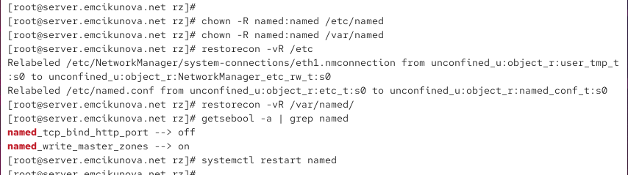
Рисунок 13: Настройка прав доступа, SELinux и перезапуск службы named
Проверяю созданную прямую DNS-зону командой dig ns.emcikunova.net (см. рис. Рисунок 14). Запрос завершается со статусом NOERROR, следовательно, сервер корректно обрабатывает имя собственной зоны.
В секции QUESTION SECTION запрашивается A-запись для ns.emcikunova.net. В секции ANSWER SECTION получен адрес 192.168.1.1. Флаг aa в заголовке означает Authoritative Answer, то есть ответ является авторитетным и сформирован непосредственно первичным сервером данной зоны. Строка SERVER: 127.0.0.1#53 подтверждает, что запрос был обработан локальным DNS-сервером.
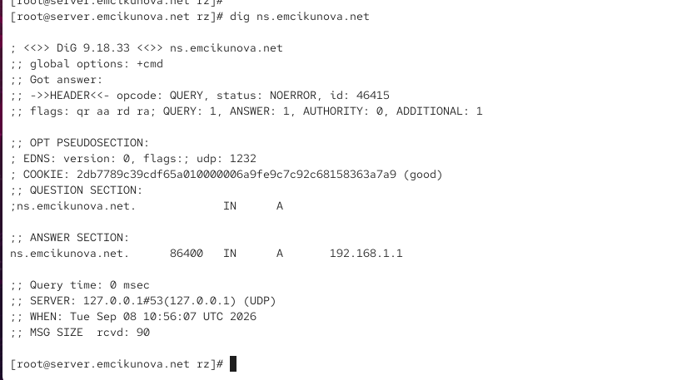
Рисунок 14: Проверка записи ns.emcikunova.net с помощью dig
Дополнительно анализирую работу прямой и обратной зон с помощью утилиты host (см. рис. Рисунок 15). Команда host -l emcikunova.net выводит содержимое зоны: сервер имён и A-записи для домена, узлов ns и server.
Команда host -a emcikunova.net выполняет расширенный запрос типа ANY. В ответе присутствуют SOA-запись, NS-запись и A-запись домена, что подтверждает корректность основных записей зоны. Команда host -t A emcikunova.net возвращает IPv4-адрес 192.168.1.1.
Командой host -t PTR 192.168.1.1 проверяю обратное разрешение. Сервер возвращает два имени — ns.emcikunova.net и server.emcikunova.net, что соответствует созданным PTR-записям. Таким образом, прямая и обратная зоны работают корректно.
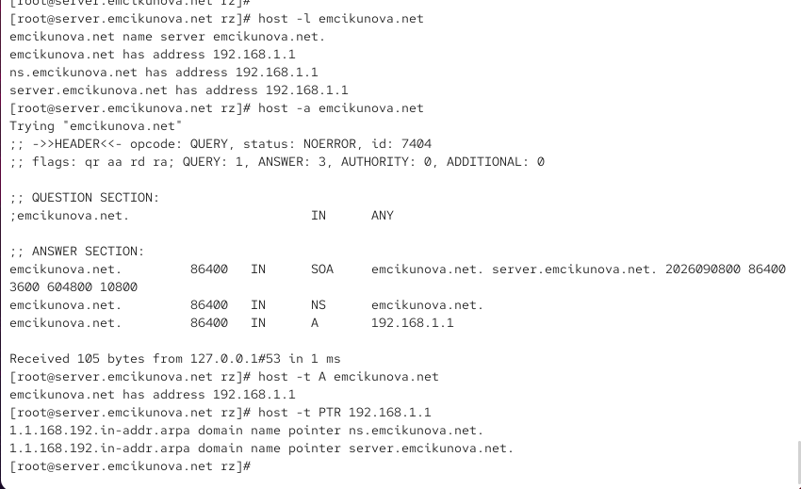
Рисунок 15: Проверка прямой и обратной DNS-зон с помощью host
Для автоматизации выполненной настройки перехожу в каталог /vagrant и создаю структуру /vagrant/provision/server/dns, предназначенную для хранения конфигурационных файлов DNS-сервера. В подкаталог etc копирую /etc/named.conf и файл описания зоны, а в структуру var/named/master — файлы прямой и обратной зон (см. рис. Рисунок 16).
После копирования конфигурации перехожу в /vagrant/provision/server/, создаю сценарий dns.sh командой touch dns.sh и устанавливаю для него право на выполнение командой chmod +x dns.sh. Такой сценарий позволяет автоматически воспроизводить настройку DNS-сервера при развёртывании виртуальной машины.
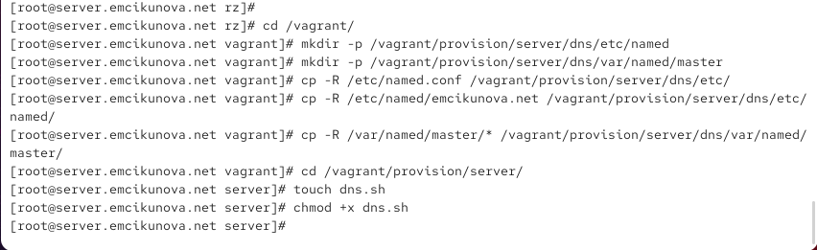
Рисунок 16: Подготовка конфигурационных файлов и создание сценария dns.sh
В сценарии dns.sh фиксирую действия, необходимые для автоматического развёртывания настроенного DNS-сервера (см. рис. Рисунок 17). Сначала устанавливаю пакеты bind и bind-utils, затем копирую подготовленные конфигурационные файлы из каталога /vagrant/provision/server/dns в /etc и /var/named.
После копирования назначаю каталогам владельца named:named и восстанавливаю контексты SELinux командами restorecon. Далее разрешаю службу DNS в firewalld как для текущего сеанса, так и на постоянной основе. Командами setsebool включаю возможность записи named в файлы мастер-зон.
В блоке настройки nmcli удаляю ранее заданные DNS-серверы, включаю ipv4.ignore-auto-dns и устанавливаю адрес 127.0.0.1, после чего сохраняю конфигурацию сетевого соединения. Затем перезапускаю NetworkManager, включаю службу named в автозагрузку и запускаю её. В результате сценарий автоматизирует установку пакетов, копирование конфигурации, настройку прав доступа, SELinux, межсетевого экрана, DNS-параметров сетевого соединения и запуск BIND.
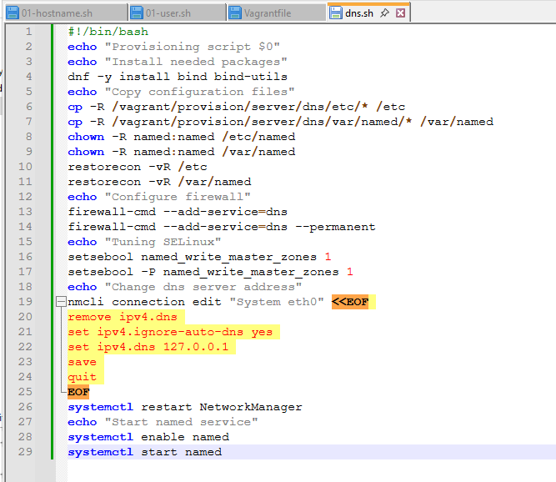
Рисунок 17: Сценарий автоматической установки и конфигурирования DNS-сервера dns.sh

3. Вывод
В результате выполнения работы на виртуальной машине server установлен и настроен DNS-сервер BIND. Первоначально сервер настроен в режиме кэширующего DNS-сервера, после чего для домена emcikunova.net созданы собственные прямая и обратная зоны. Проверки с использованием утилит dig и host показывают корректное разрешение имени ns.emcikunova.net в адрес 192.168.1.1, получение записей собственной DNS-зоны и обратное преобразование адреса 192.168.1.1 в имена server.emcikunova.net и ns.emcikunova.net. Действия по развёртыванию конфигурации зафиксированы в сценарии dns.sh, что позволяет автоматизировать настройку DNS-сервера во внутреннем окружении Vagrant.

4. Контрольные вопросы
1. Что такое DNS?
DNS (Domain Name System) — распределённая иерархическая система доменных имён, предназначенная для преобразования удобных для человека доменных имён в IP-адреса и обратно.
Например, DNS позволяет определить IP-адрес узла server.emcikunova.net по его имени либо определить доменное имя по известному IP-адресу. Также DNS хранит дополнительную информацию о доменах: адреса почтовых серверов, серверов имён, псевдонимы и другие данные.
2. Каково назначение кэширующего DNS-сервера?
Кэширующий DNS-сервер выполняет DNS-запросы от клиентов и сохраняет полученные ответы в локальном кэше на время, определяемое параметром TTL.
При повторном запросе тех же данных сервер может вернуть сохранённый результат без повторного обращения к внешним DNS-серверам. Это уменьшает время обработки запросов, снижает сетевой трафик и нагрузку на вышестоящие DNS-серверы.
3. Чем отличается прямая DNS-зона от обратной?
Прямая DNS-зона используется для преобразования доменного имени в IP-адрес. Обычно для этого применяются записи типа A для IPv4 и AAAA для IPv6.
Например:
server.emcikunova.net -> 192.168.1.1
Обратная DNS-зона используется для преобразования IP-адреса в доменное имя. Для этого применяются записи типа PTR.
Например:
192.168.1.1 -> server.emcikunova.net
4. В каких каталогах и файлах располагаются настройки DNS-сервера? Кратко охарактеризуйте, за что они отвечают.
Основным конфигурационным файлом BIND является /etc/named.conf. В нём задаются общие параметры DNS-сервера, интерфейсы и порты прослушивания, разрешённые клиенты, параметры рекурсии и подключаются файлы описания зон.
Дополнительные описания зон могут располагаться в каталоге /etc/named/. Например, в лабораторной работе используется файл /etc/named/emcikunova.net.
Основные файлы данных DNS располагаются в каталоге /var/named. В частности:
- /var/named/named.ca — информация о корневых DNS-серверах;
- /var/named/named.localhost — стандартная зона localhost;
- /var/named/named.loopback — стандартная обратная зона loopback;
- /var/named/master/fz/ — файлы прямых зон;
- /var/named/master/rz/ — файлы обратных зон.
Файл /etc/resolv.conf относится к настройке DNS-клиента и определяет DNS-серверы, которые система использует для разрешения имён.
5. Что указывается в файле resolv.conf?
Файл /etc/resolv.conf содержит параметры работы системного DNS-клиента.
Основные директивы:
- nameserver — IP-адрес используемого DNS-сервера;
- search — список доменов, автоматически добавляемых при разрешении коротких имён;
- domain — домен локального узла;
- options — дополнительные параметры DNS-разрешения.
Например:
nameserver 127.0.0.1
означает, что в качестве DNS-сервера используется локальный узел.
6. Какие типы записи описания ресурсов есть в DNS и для чего они используются?
Наиболее распространённые типы ресурсных записей DNS:
- A — связывает доменное имя с IPv4-адресом;
- AAAA — связывает доменное имя с IPv6-адресом;
- PTR — используется для обратного преобразования IP-адреса в доменное имя;
- NS — указывает авторитетный сервер имён для зоны;
- SOA — содержит основную служебную информацию о DNS-зоне;
- MX — указывает почтовый сервер домена;
- CNAME — создаёт псевдоним для другого доменного имени;
- TXT — содержит произвольную текстовую информацию и используется, например, в SPF, DKIM и для подтверждения владения доменом;
- SRV — содержит информацию о расположении определённой сетевой службы;
- CAA — определяет центры сертификации, которым разрешено выпускать TLS-сертификаты для домена.
7. Для чего используется домен in-addr.arpa?
Домен in-addr.arpa используется для обратного разрешения IPv4-адресов, то есть преобразования IP-адреса в доменное имя.
Октеты IPv4-адреса записываются в обратном порядке. Например, для сети 192.168.1.0/24 используется зона:
1.168.192.in-addr.arpa
Для сопоставления адреса с доменным именем в такой зоне применяются записи PTR.
8. Для чего нужен демон named?
named — основной демон DNS-сервера BIND. Он принимает и обрабатывает DNS-запросы клиентов.
В зависимости от конфигурации named может выполнять функции кэширующего, рекурсивного, авторитетного первичного или вторичного DNS-сервера. Обычно он принимает DNS-запросы по порту 53 по протоколам UDP и TCP.
9. В чём заключаются основные функции slave-сервера и master-сервера?
master-сервер является первичным авторитетным DNS-сервером зоны. На нём располагается основной файл зоны, в который непосредственно вносятся изменения.
slave-сервер является вторичным авторитетным сервером. Он получает копию зоны с master-сервера с помощью механизма передачи зон AXFR или IXFR.
Slave-сервер обеспечивает резервирование DNS и уменьшает нагрузку на основной сервер. Если master-сервер становится недоступен, slave-сервер некоторое время продолжает отвечать на авторитетные запросы.
10. Какие параметры отвечают за время обновления зоны?
Временные параметры зоны указываются в записи SOA.
Основные параметры:
- serial — серийный номер версии зоны;
- refresh — через какой интервал slave-сервер должен проверить наличие новой версии зоны;
- retry — через какое время повторить попытку, если master-сервер оказался недоступен;
- expire — через какое время slave-сервер перестаёт считать данные зоны действительными, если связь с master-сервером отсутствует;
- minimum — минимальное время кэширования отрицательных DNS-ответов.
Дополнительно для записей зоны используется параметр TTL, определяющий время хранения DNS-записи в кэше.
11. Как обеспечить защиту зоны от скачивания и просмотра?
Для защиты зоны необходимо ограничить возможность выполнения передачи зоны AXFR и IXFR.
В конфигурации BIND для полного запрещения передачи зоны можно указать:
allow-transfer { none; };
Если существует slave-сервер, передачу зоны следует разрешить только его IP-адресу:
allow-transfer { 192.168.1.2; };
Для дополнительной защиты передачи зон могут использоваться ключи TSIG, позволяющие аутентифицировать DNS-серверы.
12. Какая запись RR применяется при создании почтовых серверов?
Для определения почтового сервера домена применяется ресурсная запись MX (Mail Exchange).
Например:
emcikunova.net. IN MX 10 mail.emcikunova.net.
Числовое значение является приоритетом почтового сервера. Чем меньше число, тем выше приоритет.
13. Как протестировать работу сервера доменных имён?
Для проверки DNS-сервера можно использовать утилиты dig, host и nslookup.
Например:
dig emcikunova.net
проверяет разрешение доменного имени.
dig @127.0.0.1 emcikunova.net
отправляет запрос конкретному DNS-серверу.
host -t A emcikunova.net
проверяет A-запись.
host -t PTR 192.168.1.1
проверяет обратную PTR-запись.
Для проверки конфигурации BIND также применяются:
named-checkconf
и
named-checkzone emcikunova.net /var/named/master/fz/emcikunova.net.
14. Как запустить, перезапустить или остановить какую-либо службу в системе?
В системах с systemd управление службами выполняется командой systemctl.
Запуск службы:
systemctl start named
Перезапуск:
systemctl restart named
Остановка:
systemctl stop named
Просмотр состояния:
systemctl status named
Включение автоматического запуска:
systemctl enable named
Отключение автоматического запуска:
systemctl disable named.
15. Как посмотреть отладочную информацию при запуске какого-либо сервиса или службы?
Состояние службы и последние сообщения можно посмотреть командой:
systemctl status named
Более подробные записи журнала конкретной службы можно получить командой:
journalctl -u named
Для просмотра подробной информации об ошибках используется:
journalctl -xeu named
Для наблюдения за сообщениями в реальном времени можно выполнить:
journalctl -x -f.
16. Где хранится отладочная информация по работе системы и служб? Как её посмотреть?
В современных системах с systemd сообщения служб и системы сохраняются в системном журнале systemd-journald.
Для их просмотра применяется команда:
journalctl
Для просмотра сообщений конкретной службы:
journalctl -u named
Для просмотра сообщений в режиме реального времени:
journalctl -f
Кроме системного журнала, отдельные программы могут записывать данные в файлы каталога /var/log, например /var/log/messages, /var/log/secure и другие файлы журналов.
17. Как посмотреть, какие файлы использует в своей работе тот или иной процесс? Приведите несколько примеров.
Для просмотра открытых процессами файлов применяется команда lsof.
Например, просмотр файлов и сетевых ресурсов процесса named:
lsof -c named
Просмотр ресурсов конкретного процесса по его PID:
lsof -p 16196
Просмотр процессов, использующих определённый файл:
lsof /etc/named.conf
Для просмотра процессов, использующих UDP-соединения:
lsof | grep UDP
Также информацию об открытых файловых дескрипторах процесса можно получить через каталог /proc:
ls -l /proc/PID/fd
18. Приведите несколько примеров по изменению сетевого соединения при помощи командного интерфейса nmcli.
Просмотреть существующие соединения:
nmcli connection show
Просмотреть состояние сетевых интерфейсов:
nmcli device status
Установить статический IPv4-адрес:
nmcli connection modify eth0 ipv4.addresses 192.168.1.10/24
Установить шлюз:
nmcli connection modify eth0 ipv4.gateway 192.168.1.1
Установить DNS-сервер:
nmcli connection modify eth0 ipv4.dns 127.0.0.1
Отключить автоматическое получение DNS:
nmcli connection modify eth0 ipv4.ignore-auto-dns yes
Удалить ранее заданный DNS:
nmcli connection modify eth0 -ipv4.dns 192.168.1.1
Перезапустить соединение:
nmcli connection down eth0
nmcli connection up eth0
Также соединение можно изменять в интерактивном режиме:
nmcli connection edit eth0
19. Что такое SELinux?
SELinux (Security-Enhanced Linux) — система принудительного контроля доступа в Linux.
SELinux дополняет стандартную систему прав Linux и позволяет ограничивать действия процессов даже в тех случаях, когда обычные права пользователя разрешают выполнение операции.
Основная задача SELinux — уменьшить последствия компрометации служб и предотвратить несанкционированный доступ процессов к файлам, портам и другим системным ресурсам.
20. Что такое контекст (метка) SELinux?
Контекст SELinux — специальная метка безопасности, назначаемая файлам, каталогам, процессам, портам и другим объектам системы.
Контекст обычно имеет вид:
user:role:type:level
Например:
system_u:object_r:named_zone_t:s0
Особенно важной частью является type. SELinux использует тип объекта и тип процесса для определения того, разрешено ли процессу выполнять определённые операции над объектом.
21. Как восстановить контекст SELinux после внесения изменений в конфигурационные файлы?
Для восстановления стандартного контекста SELinux используется команда restorecon.
Например:
restorecon -v /etc/named.conf
Для рекурсивного восстановления контекстов каталога:
restorecon -vR /etc/named
или:
restorecon -vR /var/named
Команда назначает объектам контексты, соответствующие установленной политике SELinux.
22. Как создать разрешающие правила политики SELinux из файлов журналов, содержащих сообщения о запрете операций?
Сообщения о запретах SELinux обычно фиксируются системой аудита. Найти сообщения AVC можно командой:
ausearch -m AVC -ts recent
На основе сообщений журнала можно создать модуль политики с помощью audit2allow:
ausearch -m AVC -ts recent | audit2allow -M mypolicy
В результате создаются файлы модуля политики. Установить созданный модуль можно командой:
semodule -i mypolicy.pp
Перед созданием разрешающего правила необходимо проверить причину запрета, поскольку автоматическое разрешение всех запрещённых операций может снизить безопасность системы.
23. Что такое булевый переключатель в SELinux?
Булевый переключатель SELinux — параметр, позволяющий включать или отключать определённое поведение политики SELinux без изменения и перекомпиляции самой политики.
Например, переключатель:
named_write_master_zones
определяет, разрешено ли процессу named выполнять запись в файлы мастер-зон DNS.
24. Как посмотреть список переключателей SELinux и их состояние?
Для просмотра всех булевых переключателей SELinux используется команда:
getsebool -a
Для поиска переключателей, относящихся к определённой службе, можно использовать:
getsebool -a | grep named
Также подробный список переключателей можно получить командой:
semanage boolean -l
Она отображает имя переключателя, его текущее и стандартное состояние, а также краткое описание.
25. Как изменить значение переключателя SELinux?
Для изменения булевого переключателя применяется команда setsebool.
Например, временно включить разрешение на запись BIND в мастер-зоны можно командой:
setsebool named_write_master_zones on
или:
setsebool named_write_master_zones 1
Такое изменение действует до перезагрузки системы.
Для постоянного изменения используется параметр -P:
setsebool -P named_write_master_zones on
В этом случае новое значение сохраняется и после перезагрузки операционной системы.

